6.趣味制陶
趣味制陶是一种将传统陶瓷制作技艺与现代创意相结合的文化产品，旨在通过创意、互动、体验等多种方式，让传统陶瓷制作技艺焕发新的生命力，同时为人们提供丰富的艺术体验和文化启蒙。
使用数字虚拟仿真技术体验制陶的技艺流程，感受特色文化魅力，了解中国悠久灿烂的陶艺文化，传承陶瓷技艺，让非遗焕发新活力。

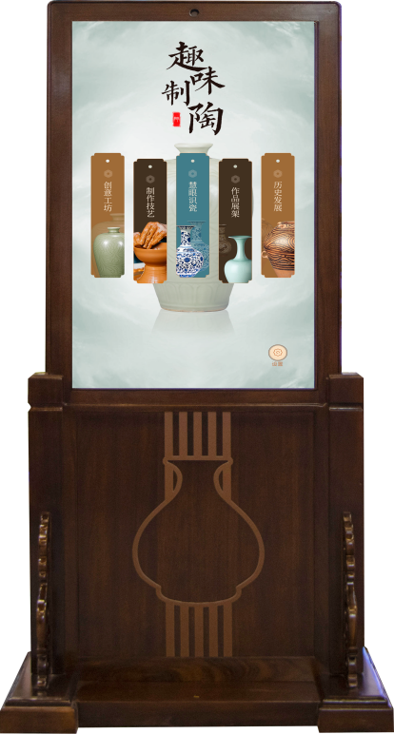

参数要求如下：
序号 | 项目 | 参数
1 | 外观 | ★款式：中式古典  材质：木质  尺寸：≥长820mm*宽570mm*高1820mm
2 | 智能交互硬件 | 屏幕规格：≥43寸  液晶屏：A规液晶屏  显示比例：9：16  屏幕分辨率：1080*1920  亮度： ≥300cd/m²  触摸介质：手指、触摸笔等  响应时间：6ms  主 板：RK3399  内 存：≥4G  存 储：≥32G  网络：WIFI和4G通信模块  ★操作系统： Android5.0及以上
功能要求：
1 | ★功能模块：创意工坊、制作技艺、慧眼识瓷、作品展架、历史发展、数据统计；
2 | 创意工坊：利用触控互动技术，3D虚拟仿真拉坯，体验制陶瓷制作流程。预设制作瓦罐基础模型不少于7种，上釉的颜色不少于12种，刻花花纹数量不少于12个，花纹的颜色不少于12种，刻花上彩的绘画不少于12种；
3 | 制作技艺：展示陶瓷的精细制作流程，不少于9个动画交互视频；
4 | 慧眼识瓷：欣赏古代的陶瓷，不少于5个陶瓷模型，每个陶瓷胎、釉、彩不少于两层；
5 | 作品展架：保存创意工坊中的精美作品；
6 | 历史发展：记录石器时代到明清时期的陶瓷发展历程。
7 | 数据统计：记录收集用户体验数据和产品使用情况在线上传。

